**Муниципальное учреждение дополнительного образования**

**«Шахтёрская станция юных техников»**

**МЕТОДИЧЕСКОЕ ОПИСАНИЕ ОПЫТА РАБОТЫ ПО ТЕМЕ**

**«ОРГАНИЗАЦИЯ ПРОЕКТНОЙ ДЕЯТЕЛЬНОСТИ ОБУЧАЮЩИХСЯ В КРУЖКЕ НАЧАЛЬНОГО ТЕХНИЧЕСКОГО МОДЕЛИРОВАНИЯ»**



**Шуляк Нина Анатольевна,**

педагог дополнительного образования,

«руководитель кружка – методист»,

**Ганьшина Людмила Ивановна**,

педагог дополнительного образования,

«руководитель кружка – методист»,

Муниципального УДО «Шахтёрская СЮТ»

г. Шахтёрск, 2021

ВВЕДЕНИЕ

Социально-экономические условия развития Донецкой Народной Республики влекут за собой обновление требований к подготовке специалистов в разных сферах профессиональной деятельности. Однако, можно выделить ряд общих качеств, которыми должен обладать настоящий квалифицированный работник: высокий уровень профессиональных знаний, умений самостоятельно приобретать новые знания, креативно мыслить и находить оптимальные решения в нестандартных ситуациях. Немаловажными являются способность к инновационной деятельности, ответственность и креативность, [3.С.3]. В педагогической и психологической науках совокупность данных качеств личности определяется как жизненная компетентность.

Перед системой образования встала проблема качественной подготовки конкурентоспособных, компетентных специалистов нового уровня, ориентированных на личностное самосовершенствование и профессиональный рост, поиска эффективных путей качественной подготовки таких высокопрофессиональных специалистов [4].

Эти и другие вызовы современности потребовали смены образовательной парадигмы. Знаниевая парадигма образования пересматривается с позиции компетентностного подхода [3. С.1]. Поменялся и вектор стратегических направлений развития системы образования: поиск и внедрение в образовательный процесс педагогических технологий, механизмов, способов обучения, обеспечивающих формирование конкурентоспособных специалистов, соответствующих требованиям современного рынка труда. Одним из таких механизмов является метод проектов и организация научно-исследовательской деятельности учащихся.

Актуальность  применения метода проектов обусловлена его эффективностью в формировании у обучающихся умений самостоятельно ставить цели и задачи своей деятельности, продумывать способы их осуществления и применения полученных знаний, в аккумуляции творческого потенциала и развитии рефлекторного или критического мышления.

Сфера дополнительного образования создает особые возможности для развития системы образования в соответствии с задачами перспективного развития Республики. Фактически дополнительное образование является инновационной площадкой для отработки моделей и технологий будущего, обеспечивает адаптацию подрастающего поколения к жизни в обществе и профессиональную ориентацию [1, 2]. Проектная деятельность обучающихся в кружках научно – технической направленности позволяет создать условия для развития их личностного самоопределения, творчества, реализации способностей, адаптации к жизни в обществе и профессионального самоопределения.

В данном методическом описании «Организация проектной деятельности обучающихся в кружках начального технического моделирования» освещён метод проектов как педагогическая технология формирования жизненной компетентности обучающихся в кружках начально – технического моделирования Муниципального УДО «Шахтёрская СЮТ».



ОРГАНИЗАЦИЯ ПРОЕКТНОЙ ДЕЯТЕЛЬНОСТИ В КРУЖКАХ НАЧАЛЬНОГО ТЕХНИЧЕСКОГО МОДЕЛИРОВАНИЯ

МУНИЦИПАЛЬНОГО УДО «ШАХТЁРСКАЯ СЮТ»

Существует много классификаций и типологий проектов отечественных учёных И.В. Воропаева, И.В. Матяша, В.И. Слободчикова и др.

Мы остановимся на авторской классификации Е.С. Полата, в частности, на классификации по доминирующему методу или виду деятельности, а именно – на творческом проекте.

Творческий проект – это проект, центром которого является творческий продукт – результат самореализации участников проектной группы, либо одного обучающегося. Творческие проекты имеют разнообразную направленность: информационный проект, исследовательский, учебный, музыкально – творческий, художественный и пр. Однако, всегда проектная деятельность обучающихся преследует цель - понимание и применение обучающимися знаний, умений и навыков, приобретенных в процессе получения образования. Следует сказать, что выполнение любого проекта всегда требует творческого подхода от обучающихся, но в данном случае «творческий» определён по доминирующему методу или виду деятельности.

В процессе предоставления дополнительного образования кружков начального технического моделирования организация проектной творческой деятельности осуществляется в качестве промежуточного и итогового контроля. Таким образом, можно увидеть насколько хорошо обучающиеся усвоили содержание различных разделов программы, насколько прочны знания, умения и навыки, приобретенные на занятиях.

Работа над проектом проходит в несколько этапов. Продемонстрируем последовательность выполнения индивидуального творческого проекта на примере изучения темы по программе «Начально – техническое моделирование», 2-й год обучения, тема: «Изготовление простейших авиа- и судомоделей» в таблице 1. Здесь же представлены варианты действий обучающегося и педагога на каждом этапе выполнения проекта.

Таблица 1

Последовательность выполнения

индивидуального творческого проекта «Самолёт «Стрела» обучающимся кружка «Начально – техническое моделирование» 2-го г. об.

|  |  |  |  |
| --- | --- | --- | --- |
| Этап | Задачи этапа | Деятельность обучающегося | Деятельность педагога |

|  |  |  |  |
| --- | --- | --- | --- |
| **1.Поисковый** | Определить проблему: предстоит Республиканский конкурс и необходимо принять участие. | Определение темы, уточнение целей. | Мотивация, объяснение цели и задач предстоящей деятельности. |
| Выбрать модель для конструирования. | Рефлексия: какие модели получается конструировать лучше. | Консультирова ние, поощрение, создание ситуации успеха.  Помощь в анализе и синтезе, наблюдение, контроль.  Применение метода дизайн-анализа будущей модели |
| Изучить Порядок проведения Республиканского конкурса и требования к проектируемому изделию. | Работа с информацией, анализ. Обоснование своих критериев успеха. |
| Продумать несколько вариантов авиамодели, выбрать лучший. | Планирование и анализ деятельности. |
| **2. Технологический** | Продумать конструкцию изделия. | Работа с различными источниками информации (научно-периодическими изданиями, интернет – сайтами) | Наблюдение, консультация. Обобщение нового содержания знаний, полученных в результате работы над проектом. |
| Разработать последовательность изготовления. | Планирование деятельности, технологии изготовления модели. | Консультирова ние, направление процесса анализа. |
| Выполнить эскиз, технический рисунок, чертеж со всеми данными, необходимыми для изготовления самолёта. Подобрать и приобрести необходимые материалы и инструменты, | Разработка технологической документации. Анализ затрачиваемых материалов, подбор инструментов. | Помощь в обеспечении проекта. |
| Организовать рабочее место. Изготовить изделие, соблюдая правила безопасной работы. | Конструирование модели согласно документации. |

|  |  |  |  |
| --- | --- | --- | --- |
| **3.Аналитический** | Провести испытание изделия. | Совместное оценивание модели по критериям, представленным в Порядке проведения конкурса | |
| Рефлексия: что получилось, что нет. | Самоанализ деятельности | Анализ деятельности обучающегося |
| Доработать и усовершенствовать модель. | Коррекционная деятельность | Практическая помощь в устранении недочётов |

Метод проектов - это своеобразный педагогический инструмент, с помощью которого осуществляется лично-деятельностный подход в дополнительном образовании детей. Как видим, одним из условий оптимизации проектной и исследовательской деятельности обучающихся является грамотное педагогическое руководство проектом, требующее от педагога не столько преподавания, сколько создания условий для активной деятельности учащихся: он должен стать инициатором, координатором, менеджером, консультантом, экспертом.

Как же сделать работу обучающихся действительно проектной, чтобы она не сводилась к обычной самостоятельной работе по какой-либо теме? Технология проектирования предполагает опору на принципы и правила проектирования, совокупность которых позволяет организовать деятельность младших школьников от идеи до ее практического воплощения. С.Л. Хаустов и С.К. Савицкий в монографии «Творческие проекты как средство активизации учебной деятельности» определили принципы проектной деятельности обучающихся. Данных принципов мы придерживаемся в своей педагогической практике.

1. Принцип добровольности участия. Предоставление возможности любому субъекту образовательного процесса принять участие в проектировании.

2. Принцип личностного развития. Проекты должны предусматривать возможность для личностного развития, самоконтроля и самореализации. При этом важной частью проектирования становится преобразование самого субъекта проектирования.

3. Принцип управляемости подразумевает четкую организацию, технологичность и подконтрольность процесса проектирования, требует понимания структуры процесса проектирования, выделения его этапов, отслеживания переходов с этапа на этап. Этот принцип позволяет педагогу научиться отличать мифы от реальности, выделять сущностные, объективные стороны процесса проектирования.

4. Принцип целостности. Установление прочной взаимосвязи между компонентами методической системы педагога и этапами проектирования. Учебная техника направляется не столько на обеспечение способов трансляции знаний, сколько на создание условий для самостоятельной работы субъекта проектирования. Гарантия реализации проекта владение психолого-педагогическими знаниями о творческом характере человеческой индивидуальности, запрет на вмешательство в психику, непосредственное изменение ее природой заданных качеств. Жесткое управление здесь неуместно и малоэффективно. Гораздо важнее создать условия для проявления каждым познавательной и творческой активности на основе технически обеспеченных возможностей и саморегуляции деятельности, которые запускают механизмы самообразования и самовоспитания.

5. Принцип культуросообразности проявляется через нацеленность учебной техники на удовлетворение гуманистических, базовых потребностей человека в познании, общении, самореализации.

6. Принцип мультикультурности. Проектирование должно содержать возможности формирования культуры познания, досуга, изобретательства, эксплуатации технических средств, обращения с информацией.

7. Принцип сочетания исследовательской, проектировочной и педагогической деятельности подразумевает, что проектировочная и исследовательская деятельность едины по отношению к субъекту.

8. Принцип основывается на концепции Ю.П. Дубенского о единстве исследования, проектирования и организации педагогического процесса. Требуется согласование исследовательской и проектной деятельности по всем параметрам. Качество исследовательской деятельности по изучению объекта в значительной степени определяет качество проекта.

9. Принцип продуктивности подразумевает полноценность участия обучающихся во всех жизненных процессах, интеграцию процессов овладения и применения знаний во всех сферах жизнедеятельности. Продуктивные проекты помогают раскрыть учащимся современную реальность и использовать в ней социокультурный опыт.

10. Принцип завершённости. Доведение проекта до логического завершения. [7. С.12].

Творческие проекты обучающихся кружков начального технического моделирования Муниципального УДО «Шахтёрская СЮТ»

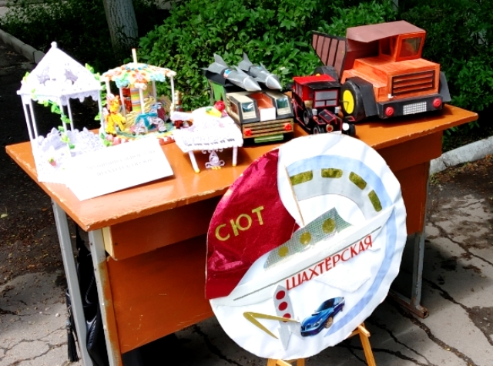

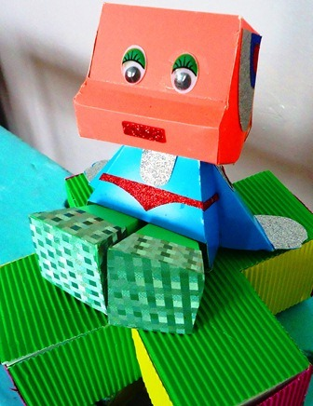

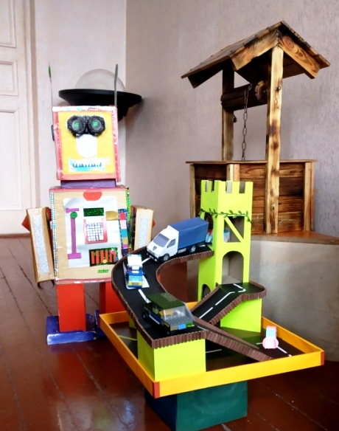

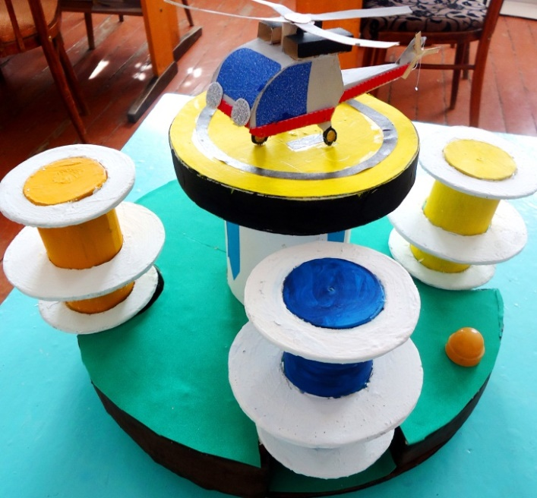

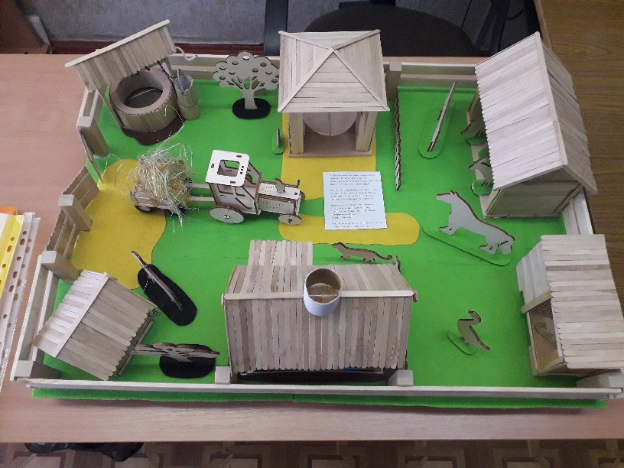

ЗАКЛЮЧЕНИЕ

Современному человеку в условиях стремительно ускоряющегося научно – технического прогресса, темпа жизни, информационного потока становится всё сложнее решать профессиональные, жизненные, общественные, личные задачи. Поэтому проблема творческого развития и саморазвития личности приобрела особую актуальность. В вязи с этим крайне важно с детства готовить ребенка к принятию самостоятельных, творческих решений, умению ориентироваться в современном мире. Наиболее, на наш взгляд, способствует этому система дополнительного образования, изначально ориентированная на свободный выбор многообразия видов и форм деятельности, как со стороны педагогов, так и со стороны обучающихся. Дополнительное образование выступает как инновационная площадка, расширяющая возможности получения более глубоких, в том числе специальных, знаний, профессиональной ориентации и саморазвития человека.

Метод учебных проектов позволяет внести в дополнительное образование существенные дополнения. Процесс усвоения знаний перестает носить характер рутинного заучивания и организуется в многообразных формах поисковой, проектной, мыслительной деятельности как продуктивный творческий процесс. Основой учебного проектирования становится усвоение, как знаний, так и способов самого усвоения, развитие познавательных сил и творческого потенциала обучающегося. Этот метод отвергает бесполезные знания ради знаний, навыки, ради навыков и умения ради умений. Ещё одна существенная черта метода проектов - решительное выдвижение на первый план социальной природы всякого обучения и развития личности, с чем связана ориентация на групповые формы обучения, совместную деятельность, на многообразие форм взаимодействия, межличностных отношений и общения [7. С.70]. Это и объясняет его актуальность и популярность применения в дополнительном образовании детей .

Список использованных источников:

1. Порядок организации и осуществления образовательной деятельности по образовательным программам дополнительного образования детей, утверждённый приказом Министерства образования и науки Донецкой Народной Республики от 26 июля 2016 г. № 793.

2. Концепция развития дополнительного образования детей, утверждённая приказом Министерства образования и науки Донецкой Народной Республики от 04.04.2016 г. № 310.

3. Варенова, Т.В. Формирование жизненной компетенции учащихся с особенностями психофизического развития / Т.В. Варенова // Столичное образование, 2011, №1. С. 15-16.

4. Бтемирова, Р.И. МЕТОД ПРОЕКТОВ В УСЛОВИЯХ СОВРЕМЕННОГО ВЫСШЕГО ОБРАЗОВАНИЯ // Современные проблемы науки и образования. – 2016. – № 3.;  
URL: http://www.science-education.ru/ru/article/view?id=24488 (дата обращения: 10.03.2021).

5. Зайцев, В.С. МЕТОД ПРОЕКТОВ КАК СОВРЕМЕННАЯ ТЕХНОЛОГИЯ ОБУЧЕНИЯ: ИСТОРИКО-ПЕДАГОГИЧЕСКИЙ АНАЛИЗ// Вестник Челябинского государственного педагогического университета. 2017. № 6

6. УДК 371 Ретивых М.В. Становление и развитие метода проектов в отечественной и зарубежной педагогической теории и практике.

7. Х 26 Хаустов С.Л., Савицкий С.К. Творческие проекты как средство активизации учебной деятельности: монография. – Ульяновск: Зебра, 2015. – 72 с.

8. <http://www.poziciyaschool.ru/o_nas/proektnaya_deyatelnost/>

9.<https://nsportal.ru/shkola/dopolnitelnoe-obrazovanie/library/2021/01/11/proektnaya-deyatelnost>